Fattoria Vittadini
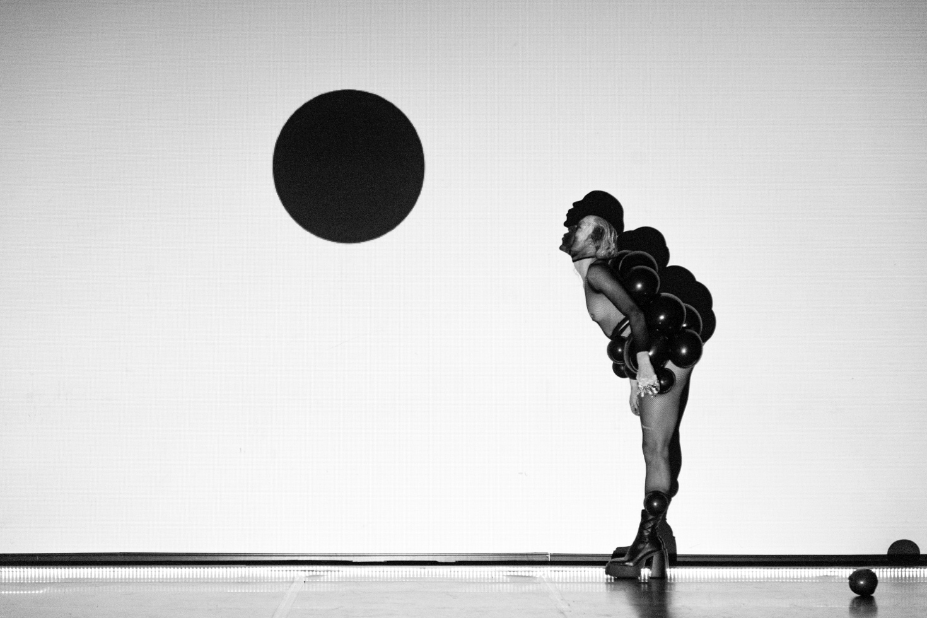
Presenta
CALIGULA’s Party

Liberamente ispirato a Caligola di Albert Camus

Creazione e performance | Chiara Ameglio
Drammaturgia | Aureliano Delisi
Collaborazione alla creazione | Marco Bonadei
Musiche e progetto sonoro | Gianfranco Turco
Disegno luci | Fabio Bozzetta
Costumi | Elena Rossi
Produzione | Fattoria Vittadini 2022
Coproduzione | Festival Internazionale La Sfera Danza 2022
Con il supporto | Festival L’Altra Fedora
Selezionato per il Bando NEXT regione Lombardia 2023

DEBUTTO NAZIONALE 23 ottobre 2022 Festival La Sfera Danza (Padova)
Durata: 60 min (senza intervallo)

LINK VIDEO INTEGRALE https://vimeo.com/766461517/b7b6bdbf4d
“Assumo su di me un regno in cui l’impossibile è sovrano. Voglio mischiare il cielo e la terra, confondere l’orrore e la bellezza, far scaturire il riso dalla sofferenza. Il mondo così com’è non è sopportabile. Per questo ho bisogno della luna, o della felicità, o dell’immortalità, di qualcosa di dissennato, forse, ma che non sia di questo mondo.” _ Caligola

Terzo spettacolo del progetto coreografico Indagini sulla mostruosità, che si sviluppa intorno alla figura del mostro e interroga i concetti di nemico, antieroe e paura, il valore negato all’inammissibile e all’errore nel presente. Partendo dall’opera teatrale di Albert Camus, lo spettacolo rielabora una propria scrittura scenica intorno al suo protagonista, in un componimento tra danza e drammaturgia, corpo e parola.

Chiuso nelle sue stanze C. è un imperatore in lutto per aver perso il senso della vita, in guerra con le logiche della società e del potere che egli stesso rappresenta, ossessionato dall’impossibile, in una dialettica interiore che lo frattura. Dalla sua solitudine infestata di fantasmi, riemerge una creatura provocatoria e indifferente che si svela al mondo attraverso una condotta immorale e oscena, impopolare e mostruosa. I controvalori che lo muovono, sfidano la norma e le regole approvate, processandone i limiti, le forzature, le ipocrisie, le false speranze, che spesso, silenziosamente, conducono all’infelicità.

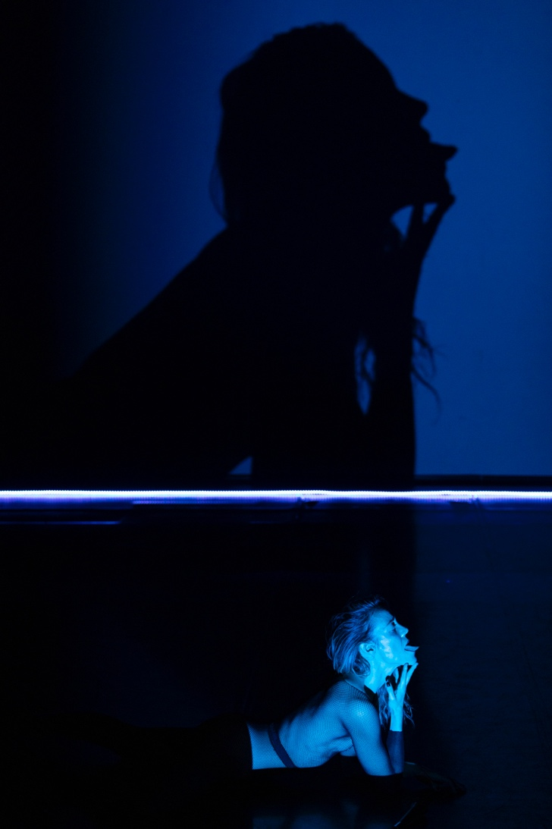

C. è mostro perché si assume il compito di mostr-are ciò che non vuole esser visto, rovesciare la pubblica morale, mosso da una segreta, profonda, celestiale fame di libertà e verità. C. non è il mostro esiliato, custode del confine e dell’ombra, ma il re della festa a cui tutti sono invitati, un anarchico incoronato che scende in piazza come puro esempio di un’umanità che la società non è in grado di sopportare.

Caligola, Cherea, Chiara, Camus, chi è C.?
Quanto può essere affascinante sguazzare nel delirio di onnipotenza? Cosa c’è di più seducente nell’esercitare il potere del creatore ma nel puro atto di distruggere? Quanto può essere difficile sapervi rinunciare una volta assaporato? Si può distruggere ogni cosa, senza distruggere anche se stessi?

NOTE DI REGIA: “ Chi è C.? Se Caligola è il monarca assoluto, che si considera un dio sulla terra e come tale governa l’impero, sbeffeggia politici e senatori, e uccide indiscriminatamente, Cherea è la sua antitesi, sa cosa muove l’imperatore, ma proprio per sa che questo “deve morire”, così senza di lui il mondo perde un po’ della sua pericolosità. C. sta, però soprattutto per Chiara, per me, che al netto di tutto è parso impossibile e insieme troppo semplice empatizzare con Caligola, poiché la frattura che lui agisce su di sé e sul mondo, è destabilizzante, inumana e pericolosa.” _ Chiara Ameglio

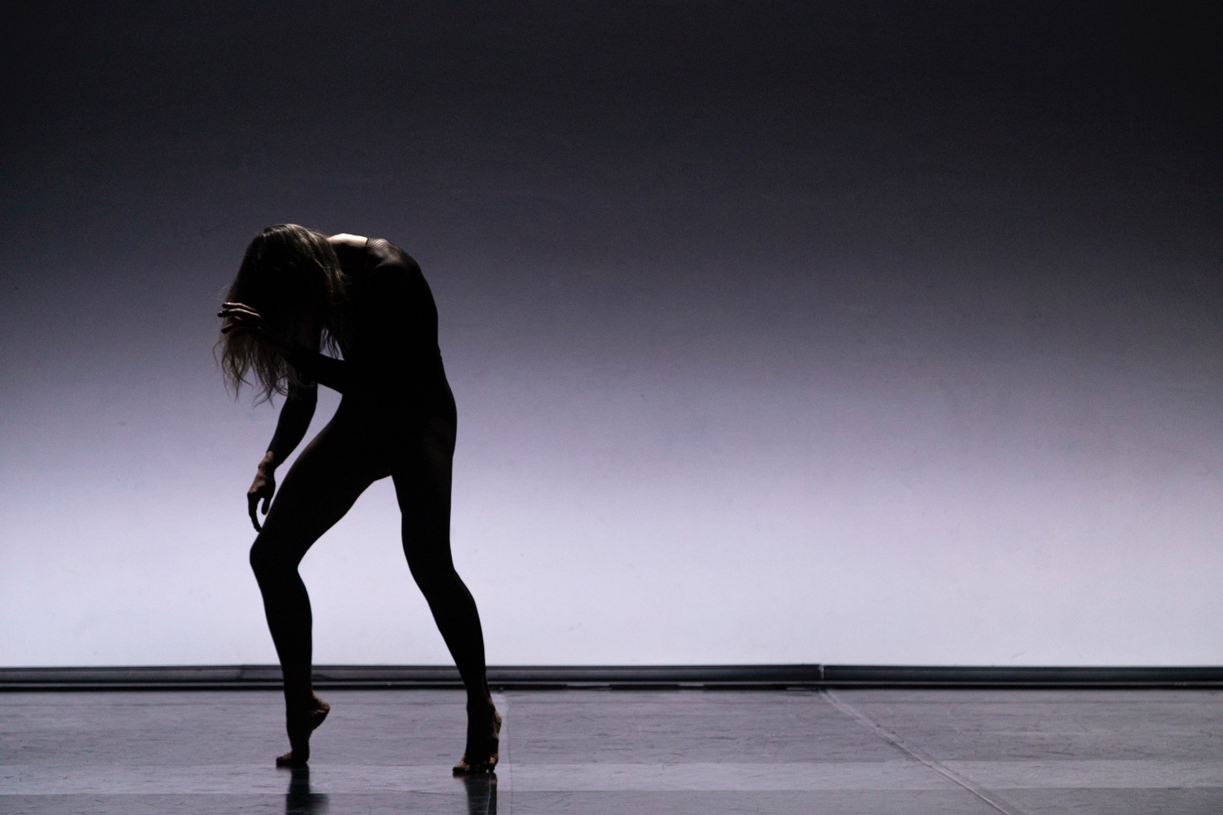Recensione http://www.paneacquaculture.net/2022/11/10/la-sfera-danza-2022-linammissibile-di-caligolas-party-e-il-movimento-sonoro-di-silence-music-of-life/

Intervista http://www.paneacquaculture.net/2022/12/03/caligola-e-la-sua-tragica-tensione-verso-limpossibile-intervista-a-chiara-ameglio-su-caligulas-party/

